

Форма №
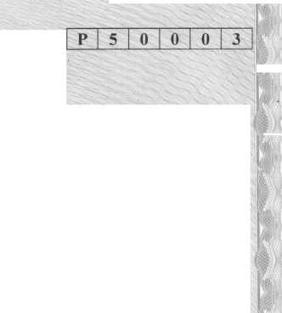
О'Л
Федеральная налоговая служба

СВИДЕТЕЛЬСТВО
о внесении записи в Единый государственный реестр юридических лиц
Настоящим подтверждается, что в соответствии с Федеральным законом «О государственной регистрации юридических лиц и индивидуальных предпринимателей» в единый государственный реестр юридических лиц внесена запись о государственной регистрации изменений, вносимых в учредительные документы юридического лица
Муниципальное автономное учреждение культуры "Кишертский районный центр народного
творчества"
(полное наименование юридического лица с указанием организационно - правовой формы)
МАУК "Кишертский РЦНТ”
(сокращенное наименование юридического лица)
1 | 0 | 2 | 5 | 9 | 0 | 1 | 8 | 8 | 9 | 1 | 9 | 9

22 января 2013 за государственным регистрационным номером

2 | 1 | 3 | 5 | 9 | 1 | 7 | 0 | 0 | 0 | 8 | 1 | 1
(год)
(месяц прописью)
(дата)

Межрайонная инспекция Федеральной налоговой службы № 5 по Пермскому краю
I
(Наименование регистрирующего органа)

Жучкина О.А.
Должность уполномоченного лица регистрирующего органа
Начальник

М.П.


!: ¹
(подпись, Ф.И.О.)

серия 59 №004642070


11!
Форма № Р50007
0292a171C2784648909106b599356bf8
Лист записи
Единого государственного реестра юридических лиц

В Единый государственный реестр юридических лиц в отношении юридического лица
МУНИЦИПАЛЬНОЕ АВТОНОМНОЕ УЧРЕЖДЕНИЕ КУЛЬТУРЫ "КИШЕРТСКИЙ РАЙОННЫЙ ЦЕНТР НАРОДНОГО ТВОРЧЕСТВА"
полное наименование юридического лица

основной государственный регистрационный номер (ОГРН)
 | 1 | 0 | 2 | 5 | 9 | 0 | 1 | 8 | 8 | 9 19 9
внесена запись о государственной регистрации изменений, внесенных в
учредительные документы юридического лица, связанных с внесением
изменений в сведения о юридическом лице, содержащиеся в ЕГРЮЛ. на
основании заявления  "01" октября 2019 |  |  |  |  |  | !  года  юнным номером (ГРН)
(число) (месяц прописью) (год)
за государственным регистра^
 | 2 | 1 | 9 | 5 | 9 | 5 | 8 | 8 | 1 | ю  ю  со  г»

Запись содержит следующие сведения:
№  п/п | Наименование показателя | Значение показателя
1 | 2 | 3
Сведения о видах экономической деятельности, которыми занимается юридическое лицо, внесенные в

Единый государственный реестр юридических лиц
1 | Количество видов экономической деятельности | 1
2 | Код по ОКВЭД | 91.02
3 | Тип сведений | Дополнительный вид деятельности
4 | Наименование вида деятельности | Деятельность музеев
5 | Причина внесения сведений | Внесение в реестр

Сведения о заявителях при данном виде регистрации
6 | Вид заявителя | Лицо, действующее на основании полномочия
Данные заявителя, физического лица
7 | Фамилия | ГАЛКИНА
8 | Имя | ЕЛЕНА
9 | Отчество | АЛЕКСАНДРОВНА
10 | Идентификационный номер налогоплательщика (ИНН) | 593800477230
11 | ИНН ФЛ по данным ЕГРН | 593800477230

Сведения о документах, представленных для внесения данной записи в Единый государственный реестр юридических лиц
!
1

